TANS DELlVERY APP
DE TANS DELIVERY APP IS EEN TOEPASSING VOOR BEZORGERS VAN GOEDEREN. MAAR OOK VOOR INSTALLATEURS OF MONTEURS. DE FUNCTIONALITEIT IS GERICHT OP LEVERINGEN VAN GOEDEREN EN DIENSTVERLENING AAN CONSUMENTEN EN BEDRIJVEN. DE APP IS GESCHIKT VOOR ANDROID SMARTPHONES EN ROBUUSTE WINDOWS EN ANDROID TABLETS. LAGE AANSCHAFKOSTEN EN EEN VAST BEDRAG PER DAG DAT DE APP GEBRUIKT WORDT, MAKEN DEZE OPLOSSING BETAALBAAR.

De Delivery App wordt geïnstalleerd op een Android device, bijvoorbeeld een Smartphone of Tablet. Afhankelijk van de mogelijkheden en de instellingen van het apparaat, zijn bepaalde functies bruikbaar of niet. Denk hierbij aan het maken van foto’s, scannen van barcodes of het opslaan van de GPS-positie. De consultant van TANS bepaalt samen met u het zogenaamde vragenpad, de gegevens die vanuit TALIS TMS of IMPACT naar de App verstuurd worden en terug.

Elke gebruiker heeft een loginnaam en code. Deze komt overeen met de code in het Personeelbestand van TALIS of IMPACT. Aan de hand van deze code wordt in TALIS bepaald naar welke chauffeur de opdracht verstuurd wordt.
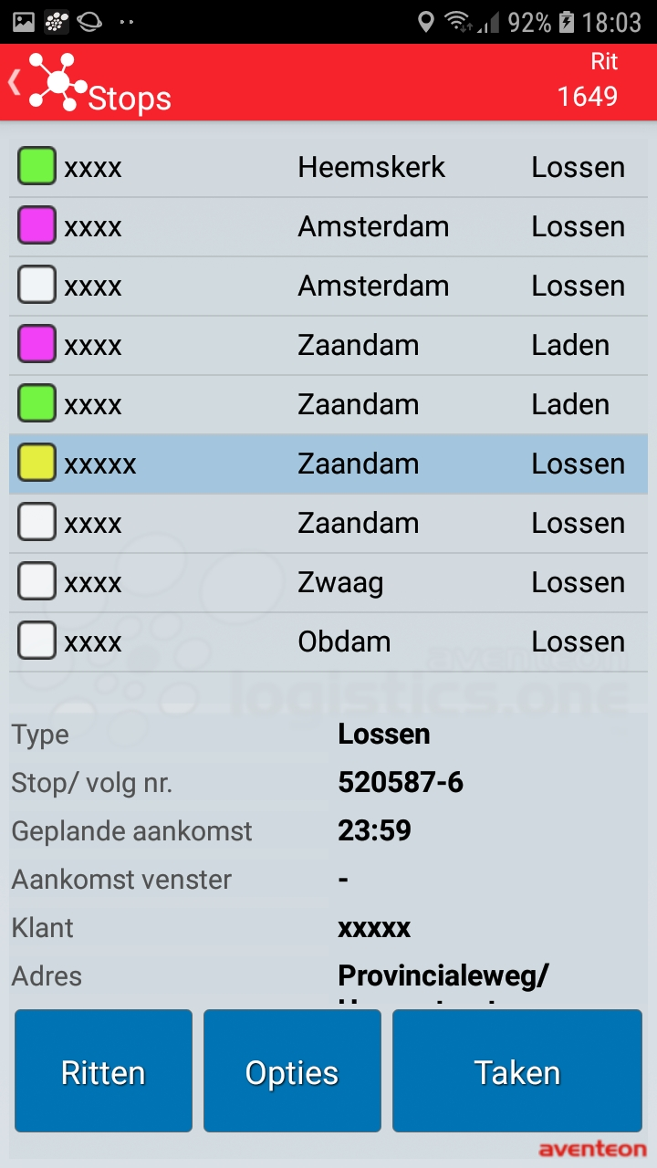
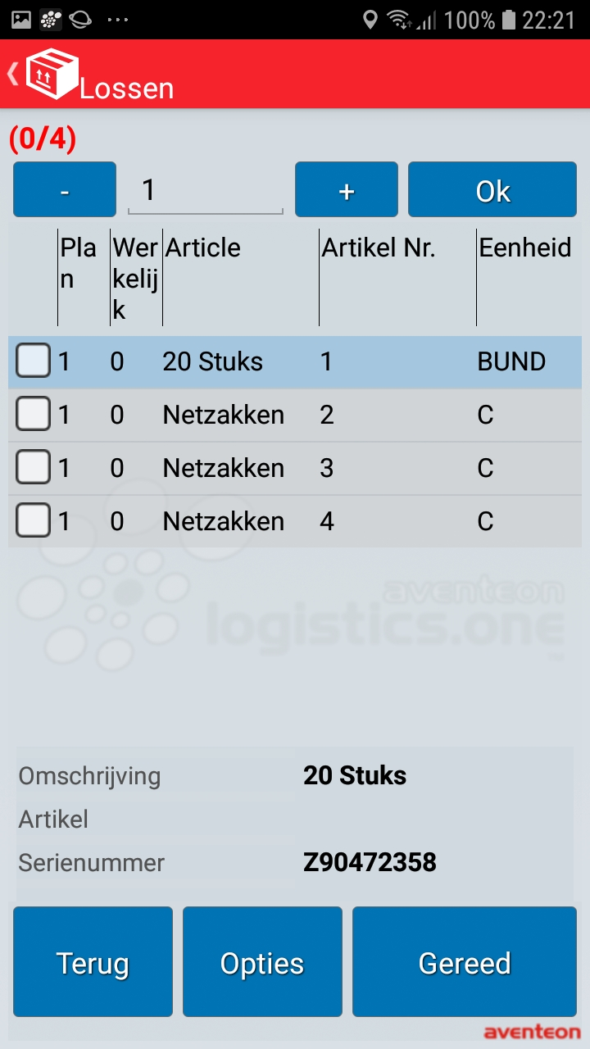
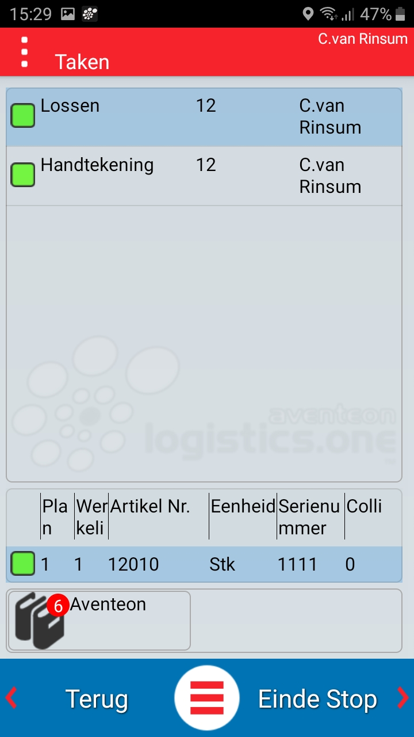
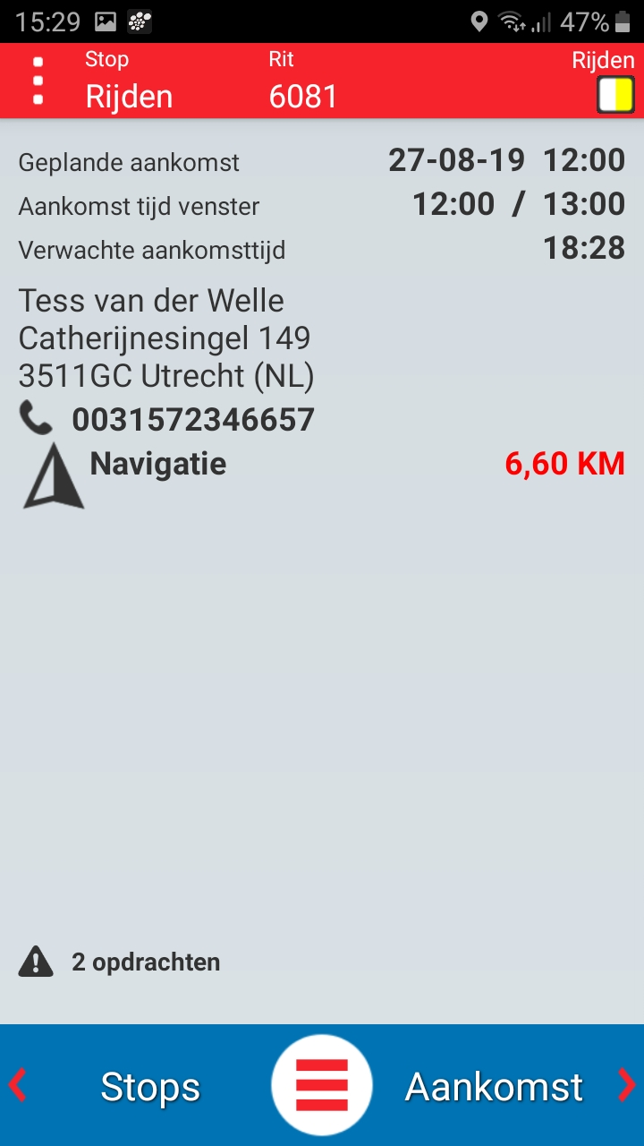
Na het invoeren van de opdracht of het maken van een planning in TALIS of IMPACT, worden de gegevens (eventueel automatisch) naar de App gestuurd. Nadat de chauffeur zich heeft aangemeld ziet hij de ritten, de stops en de eventuele opdrachten die hij dient uit te voeren. Vanuit de App kan de klant gebeld worden als er bijvoorbeeld een vertraging is. De App kan niet alleen gebruikt worden voor het registreren van goederen, maar ook voor andere logistieke of technische werkzaamheden, zoals het repareren van een apparaat of het installeren an een wasmachine.
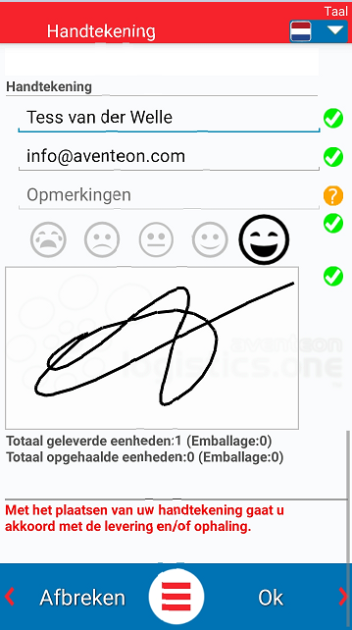
Bij het ophalen of afleveren van goederen of het uitvoeren van diensten kan de ontvanger een handtekening plaatsen. Deze handtekening is niet juridisch geldig voor het beroepsgoederenvervoer volgens de CMR condities. Ook de verzekering van goederen wordt hierbij niet geregeld, er is immers geen CMR opgemaakt. Naast het zetten van een handtekening kan de chauffeur een foto maken en eventueel een Pin betaling laten doen vanuit de App. De planner kan met behulp van de Insight monitor zien waar de gebruiker van de App zich bevindt.

Bij het aftekenen kan de klant met een smiley aangeven of hij tevreden is.
Deze informatie kunt u dan weer gebruiken voor informatie aan uw opdrachtgever.

Mocht er toch iets fout gaan, dan kan er een foto gemaakt worden. Afhankelijk van het apparaat kunnen er meerdere functies gebruikt worden, zoals barcodescanning.
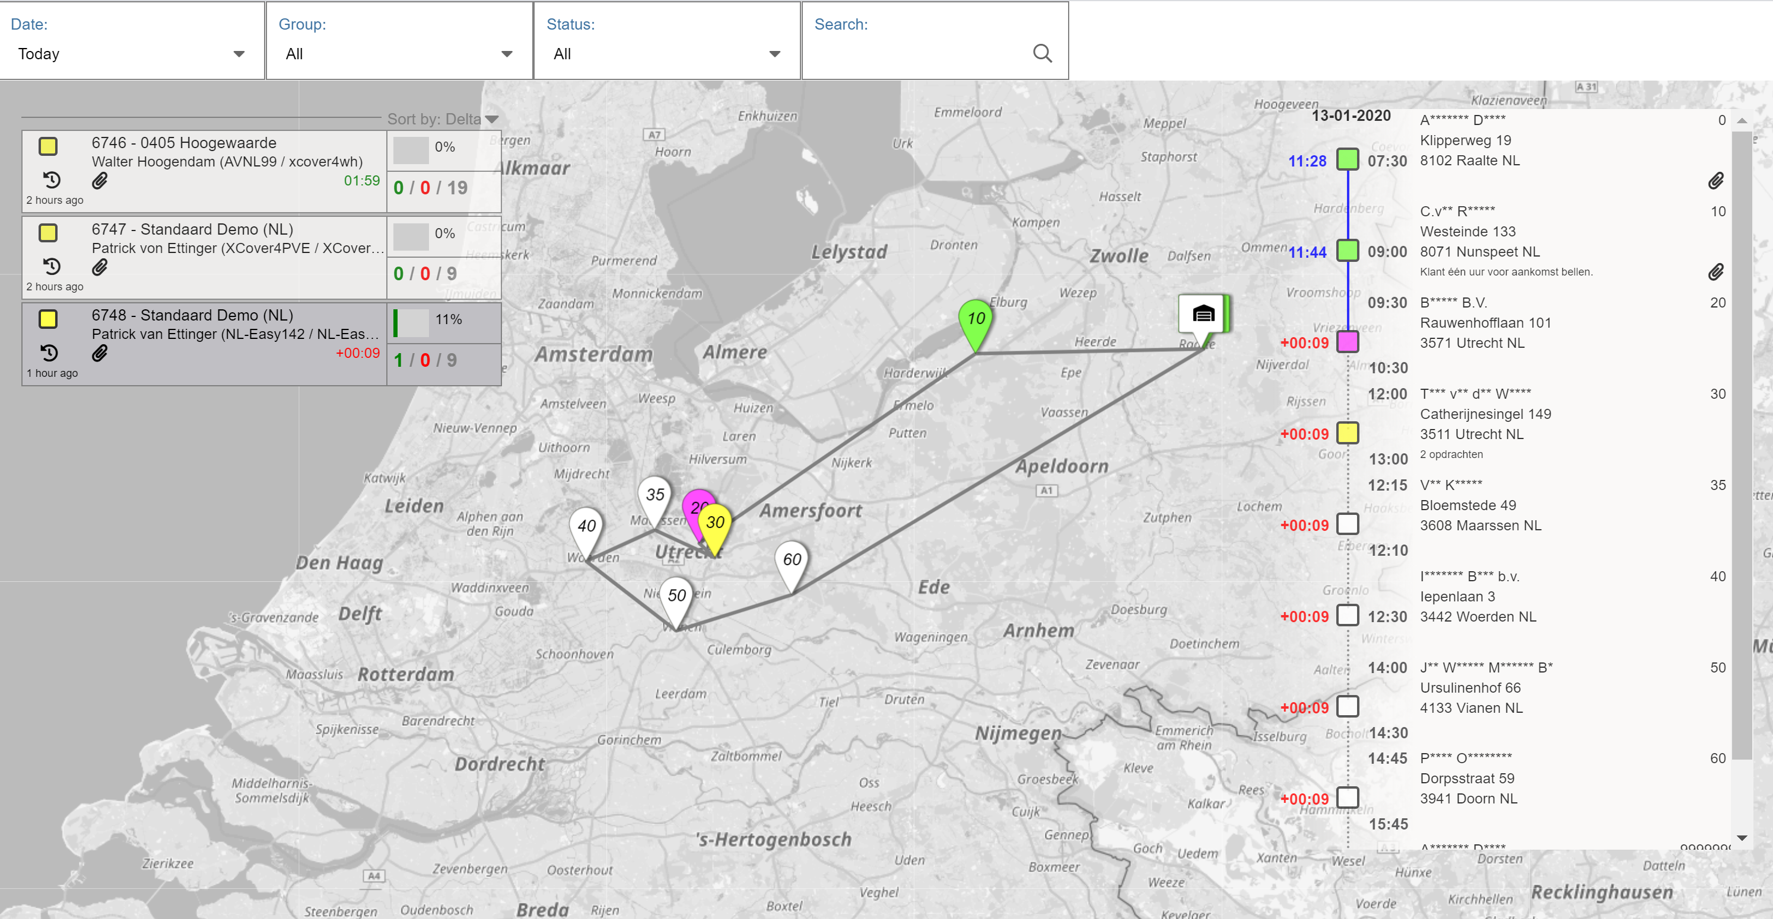
Als uw opdrachtgever realtime informatie wil hebben, dan kan hij beschikken over een rittenmonitor met daarin informatie over de rit en of de status.

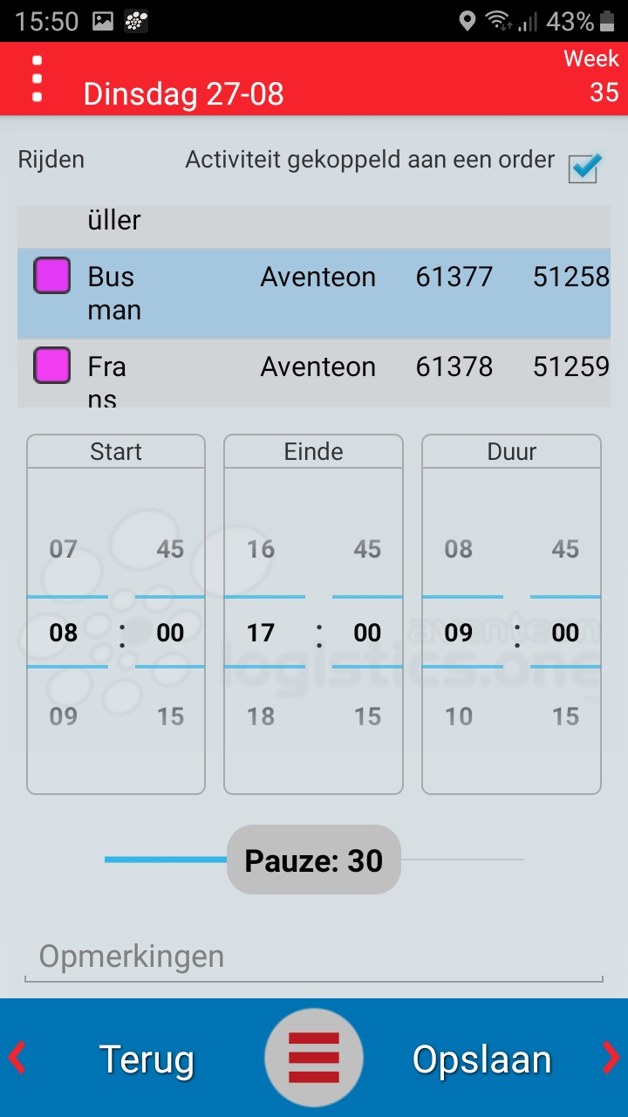

De App biedt ook de mogelijkheid om uren te registeren, eventueel gekoppeld aan een opdracht. Extra activiteiten die niet gekoppeld zijn aan een opdracht of rit, Bijvoorbeeld de wagen schoonmaken of een bezoek aan de garage.

De App verzamelt geen informatie uit de Canbus of de tachograaf en daardoor is deze toepassing niet te vergelijken met een boordcomputer. Het is wel mogelijk om op de App werkuren te registreren en in de rit de opdracht of de Urenmodule van TALIS te importeren.

Het gebruik van de TANS Delivery App is relatief goedkoop. U heeft een Smartphone of Tablet met een Simkaart nodig. Verder betaalt u per aansluiting een eenmalig bedrag en een bedrag voor elke dag dat de App in gebruik is. Afhankelijk van de complexiteit en omvang van het vragenpad, worden er eenmalige inrichtingskosten in rekening gebracht.

Indien u geïnteresseerd bent in de TANS Delivery App toepassing, neem dan contact op met de afdeling Verkoop of uw TANS Accountmanager.

De TALIS Delivery App is een product van Aventeon en wordt aangeboden door TANS.


TALIS 8.2

